

**ارزیابی قابلیت اطمینان خستگی عرشه پل متعامد تحت بارگیری احتمالی کامیون**

رشد ثابت ترافیک تهدیدی برای ایمنی خستگی پل­های بحساب می­آید. بی­ثباتی در جریان ترافیک باعث افزایش چالش ارزیابی دقیق ایمنی خستگی می­گردد. این مقاله از نمونه بار ترافیک تصادفی بمنظور ارزیابی قابلیت اعتماد خستگی پل روگذر فلزی متعامد بهره برده است. نمونه بار ترافیک بوسیله اندازه ­گیری­های مخصوص مکان-در حال-حرکت شبیه­سازی می­گردد. روش سطحی واکنش بمنظور حل مسئله زمان­بر ایجاد شده بوسیله شبیه­سازی­های تنش نقطه حساس در نمونه مؤلفه محدود ارائه شده است. کاربردهای نمونه بار ترافیک اتفاقی برای ارزیابی شبیه سازی احتمالی و قابلیت اعتماد خستگی در مورد مطالعه پل تیر­ آهن فولادی نشان داده شده­اند. نتایج عددی اشاره کرده که میزان رشد وزن ناخالص وسیله نقلیه منجر به کاهش سریع قابلیت اعتماد خستگی در مقایسه با رشد حجم ترافیک می­گردد. با وجود رشد حجم ترافیک، کنترل کامیون­های بارگیری شده در مقایسه با حجم ترافیک روشی موثر جهت اطمینان از قابلیت اعتماد خستگی پل­های فولادی می­گردد.

**1. مقدمه**

تجمع خسارت خستگی یکی از مسائل مهم منجر به سقوط اکثر پل­های فولادی می­گردد. بر اساس مطالعه صورت گرفته توسط کمیته ASCE، حدود %80 تا %90 شکست پل­های فولادی بدلیل مسائل خستگی یا شکستگی رخ می­دهد. بطور کلی، مؤلفه مهم خستگی یک پل فولادی با مقاومت کافی در برابر خستگی و خستگی زندگی در برابر بار محوری چرخه­ای طراحی شده است (4-2). بهرحال، افزایش مداوم در حجم ترافیک و وزن ناخالص وسیله نقلیه (GVW)، بدلیل رشد سریع و گسترش تحولات در حمل و نقل میان شهری و بین ایالتی، باعث ایجاد اطمینان خستگی پل­های موجود گردیده است (5،6). بی ثباتی در جریان ترافیک، منجر به چالش ارزیابی صدمه خستگی دقیق می­گردد. مؤلفه­های بحران خستگی اکثر پل­های فلزی بزرگراه اتصال جوش­ در صفحات عرشه هستند که ثابت قرار دادن سنسورهای کرنش مشکل می­باشد. در نتیجه، ارزیابی قابلیت اعتماد خستگی عرشه­های پل متعامد با توجه به بارهای ترافیکی واقعی هنوز به عنوان یک چالش محسوب می­گردد.

یک گام حیاتی بمنظور ارزیابی قابلیت اعتماد خستگی پل­ها نمونه­سازی احتمالی محدوده تنش خستگی بشمار می­شود. در این خصوص، اکثر پژوهشگران در سیستم نظارت سلامت ساختاری (SHM) بمنظور تجزیه و تحلیل آماری از سنجش فشار بهره بردند (9-7). بهرحال، کاربرد سیستم SHM بوسیله هزینه سنگین آن و اهداف مشخص شده محدود معین گردیده است. با توسعه تکنولوژی­های سنسور، سیستم وزن-در-حرکت مختص مکان (WIM) که ابتدا برای مدیریت ترافیک مورد استفاده قرار گرفته، بمنظور تجزیه و تحلیل آماری بارهای ترافیکی مورد بهره برداری قرار گرفته است (10). بنابراین یکپارچه­سازی سنجش WIM مختص مکان و روش مؤلفه محدود به یک رویکرد کاربردی برای ارزیابی قابلیت اعتماد خستگی پل­های مورد استفاده تبدیل می­گردد. رویکردهای تحلیلی متعدد در این مبحث ارائه شده است. مثلا، Wang و همکاران یک چارچوب محاسباتی بمنظور ارزیابی افزایش صدمه خستگی پل فولادی بوسیله ادغام محاسبات FE و داده­های SHM ایجاد و توسعه دادند. GUO و همکاران (12) از یک نمونه FE احتمالی چند مقیاسی جهت ارزیابی قابلیت اعتماد خستگی پل روگذر فولادی متعامد بهره بردند. Zheng و همکاران (13) از یک رویکرد مواد متعامد برابر بمنظور شبیه­سازی بار پویایی در نمونه FE بهره بردند. Ye و همکاران حساسیت اندازه و نوع مؤلفه را در محاسبات تنش ساختاری تحت بار وسیله نقلیه مورد مطالعه قرار دادند. Zhang و Au (15) یک نمونه بار احتمالی پیشرفته جهت شبیه سازی بار کامیون در پل بر اساس اندازه WIM ارائه داده و قابلیت اعتماد خستگی و خدمات باقیمانده عمر پل را ارزیابی می­کنند. با توجه به توضیحات فوق، ادغام داده­های ترافیکی بررسی شده و شبیه سازی عددی مبتنی بر FE رویکردی موثر در ارزیابی قابلیت اعتماد خستگی پل­های فولادی بحساب می­آید.

مدلسازی بار ترافیکی یک رویه بسیار مهم برای ترکیب کردن اندازه گیری و سنجش WIM و روش FE ارزیابی قابلیت اعتماد خستگی پل­های فولادی بشمار می­رود. نمونه خستگی با کامیون که در مشخصات طراحی ملی تعیین گردیده و چندین نمونه بار کامیون پیشرفته در شروع توضیحات مرسوم می­باشد. در این رابطه، Laman و Nowak (17) یک نمونه بار کامیون سه محوری بر اساس اندازه گیری و سنجش WIM توسعه دادند. Chotickai و Bowman (18) یک نمونه بار کامیون چهار محوری توسعه بخشیده و اشاره کردند که نمونه بار کامیون AASHTO را می­توان در پل­های با فاصله کوتاه زیاد برآورد کرد. Lan و همکاران (19) طیف بار ترافیکی و پیش بینی حجم ترافیک را برای تغییر شکل صدمه خستگی پل­ها با هم ترکیب کردند. Chen و همکاران (20) از بارهای ترافیکی جهت ارزیابی عملکرد خستگی طاق پل بهره بردند. علاوه بر پیکربندی کامیون نشان داده شده در بالا، تأثیر پویا بدلیل تعامل وسیله نقلیه و پل بر طیف تنش خستگی تأثیر می­گذارد (21). از آنجاییکه پارامترهای ترافیکی (مثلا نوع وسیله نقلیه، سرعت رانندگی، فاصله گذاری وسیله نقلیه و GVWs) بصورت تصادفی در طبیعت وجود دارند، اطلاعات آماری تمام کامیون­ها در نمونه­های بار کامیون مذبور قرار ندارد. بنابراین یک نمونه بار ترافیکی اتفاقی برای ارزیابی دقیق تجمع آسیب خستگی ضروری می­باشد. بهرحال، با توجه به اطلاعات نویسندگان، اکثر تلاش­های پژوهشی مرتبط راجع به نمونه بار ترافیکی اتفاقی بر تجزیه و تحلیل تعامل پل-وسیله نقلیه تمرکز نموده (22،23)، در حالیکه تحقیق در مورد کاربرد نمونه بار ترافیکی اتفاقی برای ارزیابی قابلیت اعتماد خستگی پل­های فولادی ناکافی بنظر می­رسد.

هدف از این مطالعه توسعه نمونه بار ترافیکی اتفاقی بر اساس سنجش WIM مختص مکان جهت ارزیابی قابلیت اعتماد خستگی پل روگذرفولادی تصادفی می­باشد. چارچوب محاسباتی که شبیه ­سازی تنش نقاط حساس قطعی مبتنی بر FE و مدلسازی احتمالی محدوده تنش را با هم ترکیب نموده در اینجا ارائه شده است. در مطالعه موردی، یک پل فولادی با جعبه تیر آهن به عنوان نمونه اصلی جهت نشان دادن اثر کاربرد نمونه بار کامیون خستگی اتفاقی انتخاب شده است. تأثیر پارامترها نمونه بار کامیون اتفاقی در مورد شاخص قابلیت اعتماد خستگی مورد بررسی قرار گرفته است.

**2. نمونه بار ترافیک اتفاقی**

بطور کلی نمونه خستگی بار کامیون که شامل پیکربندی قطعی و بار محوری بوده، بمنظور ارائه بارگیری ترافیک مختص مکان استفاده شده است. نمونه خستگی بار کامیون از طریق طیف بار ترافیک واقعی بر اساس معیار تجمع آسیب خستگی هم ­ارز ارزیابی شده است. بهرحال، بدلیل ترکیب بندی قطعی و بار محور، نمونه بار خستگی جهت استفاده در مدلسازی احتمالی تجمع آسیب خستگی مناسب نمی­باشد. از اینرو، نمونه بار ترافیک تصادفی بر اساس اندازه WIM جهت شبیه سازی جریان ترافیک واقعی و ارزیابی قابلیت اعتماد خستگی پل­های فولادی ارائه می­گردند.

جدول 1: مروری بر سنجش WIM

|  |  |
| --- | --- |
| **آیتم** | **مقادیر** |
| بازه زمانی | May 1, 2013, to April 30, 2015 |
| تعداد روزهای ضبط شده | 729 |
| میانگین ترافیک روزانه کامیون | 2145 |
| حداکثر GVW (kN) | 1645 |
| تعداد کامیون­ها با بار اضافه | 12252 |

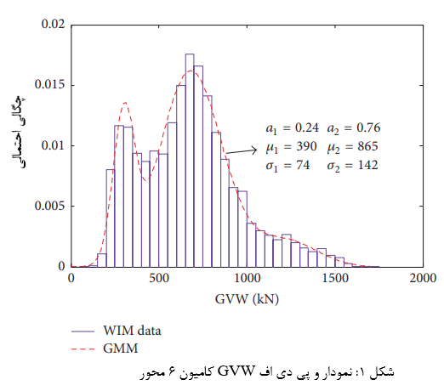

**1.2 سنجش WIM .** سنجش ترافیک که در این مطالعه از آن استفاده شده است، از سیستم WIM پل بزرگراه در سیچوان چین برگرفته شده است. اطلاعات بیشتر در مورد سیستم WIM را می­توان در مطالعه Liu (24)، Lu (25) و همکاران مشاهده نمود. فرآیند فیلترینگ بمنظور حذف داده­های نامعتبر صورت گرفته است. معیار شناسایی داده­های نامعتبر بدین صورت هستند: (1) GVW منحصر بفرد کمتر از 30kN است؛ (2) وزن محور بیشتر از 400 kN و کمتر از 5kN می­باشد؛ (3) فاصله گذاری محور بیشتر از 20m می­باشد. مرور داده­های تأثیر­گذار در جدول 1 نشان داده شده است.

با توجه اندازه WIM، اولین گام تجزیه و تحلیل آماری طبقه بندی نوع وسیله نقلیه می­باشد. بر اساس ترکیب بندی وسیله نقلیه، تمام وسایل نقلیه مانند آنچه در جدول 2 نشان داده شده به 6 نوع طبقه بندی می­گردد. حدود %60 وسایل نقلیه فیلتر شده کامیون­های 2 محور و اتومبیل­های سبک هستند. بعلاوه %90 کامیون­های سنگین در مسیر ترافیکی آهسته بکر گرفته شده، در حالیکه بیشتر کامیون­های سبک مسیر ترافیک سریع بکار گرفته می­شوند. پدیده ترکیب ترافیک بر قابلیت اعتماد خستگی پل­های فولادی تأثیر می­گذارد.

با توجه به کامیون 6 محور، نمودار و عملکرد احتمالی چگالی (PDF) وزن ناخالص وسیله نقلیه در شکل 1 نشان داده شده است،  پارامترهای نمونه مخلوط Gaussian (GMM) بحساب می­آیند. عملکرد رگرسیون خطی بین وزن محور منحصر بفرد و GVW در شکل 2 نشان داده شده­اند.

جدول 2. طبقه بندی وسیله نقلیه

|  |  |  |  |  |  |
| --- | --- | --- | --- | --- | --- |
| **نوع وسیله نقلیه** | **ابعاد** | **توضیح** | **کل** | **مسیر آهسته** | **مسیر سریع** |
| **V1** |  | اتومبیل سبک | 36.64 | 36.64 | 63.36 |
| **V2** |  | کامیون 2 محوری | 26.12 | 64.58 | 15.42 |
| **V3** |  | کامیون 3 محوری | 8.58 | 91.08 | 8.92 |
| **V4** |  | کامیون 4 محوری | 10.24 | 96.42 | 3.58 |
| **V5** |  | کامیون 5 محوری | 4.93 | 92.6 | 7.4 |
| **V6** |  | کامیون 6 محوری | 15.49 | 98.08 | 1.92 |

وزن­های محوری منحصر بفرد برای محورهای دو و سه پشته یکسان می­باشد.

**2.2. شبیه سازی بار ترافیکی تصادفی.** شبیه سازی بار ترافیکی تصادفی بوسیله نوع، سرعت، فاصله، خطوط رانندگی و وزن وسیله نقلیه تعریف می­گردد. بمنظور تجزیه و تحلیل خستگی در مطالعه موجود، نمونه ترافیک تصادفی با توجه به نقش پارامترها در صدمه خستگی ساختاری بهبود یافت. تأثیر تنش اثر گذار خط عرشه فولادی تصادفی درون دو دیافراگم حدود 3.2m هستند، که در مطالعه موردی نشان داده می­شود. بنابراین نوع وسیله نقلیه و مسیر رانندگی مانند وزن محور بمنظور شبیه سازی بار تصادفی کامیون انتخاب گردید. دو دلیل برای انتخاب پارامترهای انتخاب شده وجود دارد. ابتدا فاصله گذاری وسیله نقلیه حذف گردید زیرا فاصله وسیله نقلیه بین دو کامیون در خط ترافیک یکسان معمولا بزرگتر از مسیر تنش اثر گذار می­باشد. بعلاوه، در نظر گرفتن فاصله گذاری وسیله نقلیه تلاش محاسباتی را در درجه بندی داخلی تجزیه و تحلیل ناپایدار افزایش می­دهد. دوما، فاصله گذاری محور و همچنین مسیر رانندگی در ترکیب بندی وسیله نقلیه مورد توجه قرار گرفت، زیرا مسافت فاصله گذاری دو محور و دو مسیر ترافیکی به خط تنش تأثیرگذار نزدیک هستند. نهایتا، سرعت رانندگی به عنوان یک مقدار ثابت جهت در نظر گرفتن اثر دینامیک در مد نظر قرار گرفته شده است. وسایل نقلیه با GVW کمتر از 30kN مد نظر قرار نگرفت، زیرا این وسایل نقلیه اثر کمی بر صدمه خستگی دارند. با توجه به توضیحات بالا، نمونه ترافیکی تصادفی بوسیله سه متغیر تصادفی نوع وسیله نقلیه، وزن محور و مسیر رانندگی شکل گرفت. با توجه به سه پارامتر نشان داده شده در بالا، نمونه بار ترافیکی تصادفی را می­توان بوسیله شبیه سازی Monte Carlo ایجاد نمود. فاکتور رشد خطی حجم ترافیک روزانه کامیون (ADTT) 0.5% فرض گردید.

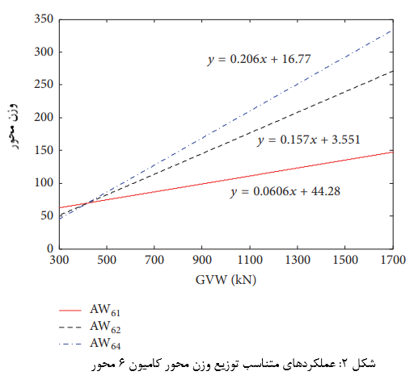

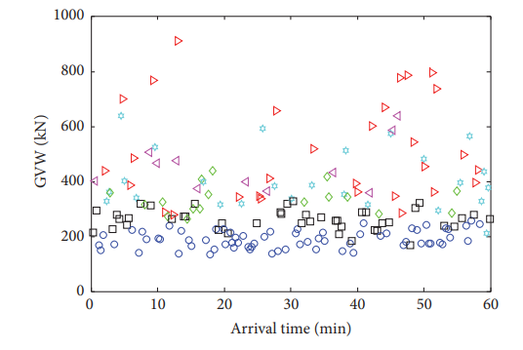

شکل 3: نمونه بار ترافیک تصادفی شبیه سازی شده

نمونه بار ترافیک تصادفی شبیه سازی شده در 60 دقیقه در شکل 3 نشان داده شده است. GVW منحصر بفرد بجای وزن محور کارایی حالت استفاده شده است.

با توجه به شکل 3، هر نقطه اشاره به کامیون داشته که بوسیله سبک علامت مشخص گردیده است، محور x زمان رسیدن و محور y GVW منحصر بفرد را نشان می­دهند. هر کامیون منحصر بفرد با دیگری فرق دارد، اما از توزیع احتمال نسبی پیروی می­کنند. بنابراین، نمونه بار کامیون خستگی تصادفی شامل آمارهای سنجش WIM می­باشد.

**3. متدلوژی**

**3.1. مبانی نظری.** از آنجاییکه هر وسیله نقلیه بلوک­های تنش خستگی را در پل روگذر تحریک می­نماید، بلوک­های تنش خستگی دارای زمان و دامنه متغیر هستند. دو جنبه بایستی برای تجمع آسیب خستگی کامیون بیشتر مد نظر قرار بگیرد. اولا، منحنی S-N باید با در نظر گرفتن ویژگی­های تنش پایین و چرخش بالای بلوک­های تنش خستگی کامیون تعیین گردند. دوما، گروه­های اتصال جوش باید در منحنی S-N قرار بگیرد. مشخصه کد 3 اروپایی در این مطالعه مورد استفاده قرار گرفت، زیرا توجه کامل به ویژگی­ها در بالا نشان داده شده است. شکل کلی منحنی S-N مشخصه کد 3 اروپایی بصورت زیر می­باشد:

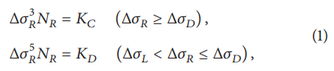

 محدوده تنش خستگی ،  تعداد چرخش­های تنش است،  و  آستانه خستگی دامنه محدودیت و آستانه خستگی دامنه متغیر هستند،  و  ضرایب جزئی محدوده تنشی هستند که بطور نسبی بالاتر و پایینتر از  هستند. منحنی­های S-N را میتوان در بلوک­های خستگی دامنه ثابت مورد استفاده قرار داد. بهرحال، محدوده­های تنش خستگی تحریک شده بدلیل تصادفی بودن بارهای ترافیکی دارای دامنه متغیر هستند. از اینرو، روش محدوده تنش هم ارز در مطالعه موجود بر اساس نظریه تجمع آسیب خستگی Minter مورد استفاده قرار گرفته و بصورت زیر نوشته است:

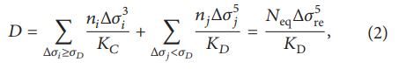

D تجمع آسیب خستگی،  و  محدوده تنش خستگی بوده که بیشتر یا کمتر از  هستند؛  و  تعداد چرخش­های تنش برای  و  هستند؛  و  محدوده تنش خستگی و تعداد چرخه­های تنش هم ارز بحساب می­آیند.  بموجب بار کامیون منحصر بفرد با تعداد محورها برابر است. بر اساس معادله (2)  بموجب بار کامیون می­توان بصورت زیر نوشت:

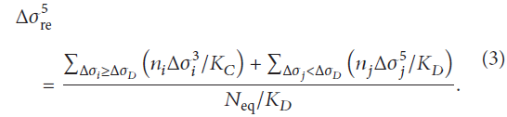

طیف تنش بموجب جریان ترافیک روزانه را می­توان با تکرار آنالیز مسیر هر کامیون شکل داد. علاوه بر طیف تنش خستگی، فاکتور توزیع عرضی کامیون در عرشه کشتی و حجم ترافیک تجمع آسیب خستگی را تحت تأثیر قرار می­دهد. در دوره خدمات بلند مدت پل، ADTT و GVW منحصر بفرد بدلیل توسعه جهانی اقتصاد افزایش میابد. با توجه به تمام پارامترهای بالا، عملکرد وضعیت محدود (LSF) تجمع آسیب خستگی بدین صورت نوشته می­شود:

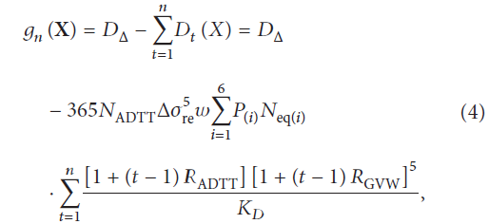

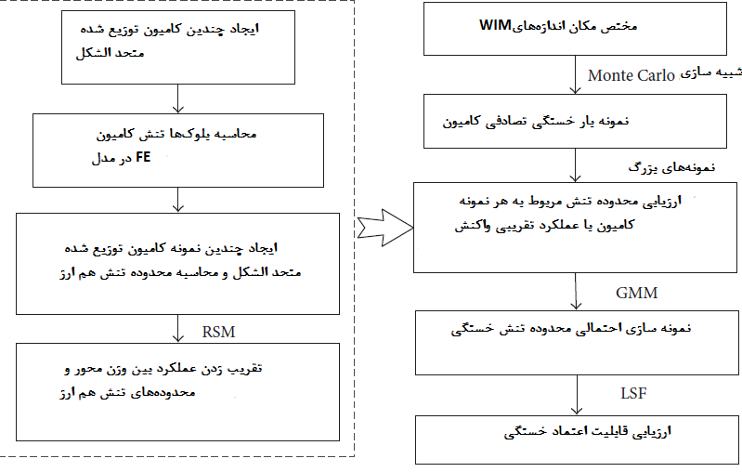

شکل 4: فلوچارت چارچوب محاسباتی پیشنهادی

N (به سال) دوره خدمات یک پل است، w فاکتور توزیع عرضی رانندگی کامیون در مسیر ترافیک است،  تعداد ASTT است،  نسبت نوع وسیله نقلیه i در پایگاه داده­ها است،  نرخ رشد سالیانه خطی ADDT است،  نرخ رشد سالیانه خطی GVW است.

**3.2. چارچوب محاسباتی پیشنهادی.** فرآیند اصلی که نمونه بار ترافیکی مذبور به عملکرد وضعیت محدود خستگی متصل نموده، مدلسازی احتمالی محدوده تنش خستگی بشمار می­رود. سه مرحله برای رویکرد سنتی جهت ارزیابی تجمع آسیب خستگی وجود دارد. اولا تاریخچه تنش نقطه خستگی بحران را بموجب بار کامیون در حال حرکت شبیه سازی کنید. دوما تاریخ را با استفاده از روش جریان باران به بلوک­های تنش تبدیل کنید. بالاخره آسیب خستگی منحصر بفرد بوسیله منحنی S-N و قانون Miner ارزیابی و انباشته می­شوند. بهرحال، این چارچوب برای بار کامیون تصادفی بدلیل مشکل زمان­بر ایجاد شده بوسیله اجرای چندین مرتبه کامپیوتر نامناسب است. بنابراین یک چارچوب محاسباتی برای مدلسازی احتمالی ارائه گردیده است.

بمنظور حل مسئله زمان، یک متدلوژی سطح واکنش (RSM)، که به عنوان مدل متا از آن استفاده شده است، بمنظور جایگزین شدن با مدل FE مورد بهرمندی قرار گرفته است. عملکرد سطح واکنش که رابطه بین وزن محور وسیله نقلیه و محدوده تنش هم ارز را توصیف نموده تخمین زده شدند. فلوچارت توضیح کل فرآیند در شکل 4 بطور خلاصه نشان داده شده است. دو فرآیند اصلی از جمله تخمین عملکرد سطح واکنش و مدلسازی احتمالی محدوده تنش هم ارز وجود دارد.

**3.2.1. تخمین عملکرد سطح واکنش.** از آنجاییکه هر مسیر کامیون بدلیل اثرات چند-محوری و پویا چندین بلوک تنش تحمیل نموده، رابطه بین بار محور و محدوده تنش هم ارز پیچیده است. ادغام طراحی متحد الشکل (UD) و RSM که برای ارزیابی قابلیت اعتماد ارزیابی استفاده شده، بمنظور تخمین عملکرد ضمنی بین وزن محور و محدوده تنش هم ارز مورد استفاده قرار گرفته است. از آنجاییکه 6 نوع وسیله نقلیه وجود دارد، تعداد کل 6 عملکرد برای تمام کامیون­ها ضروری می­باشد. اول از همه، مرز بالا و پایین GVW باید مشخصص گردد و چندین نمونه توزیع متحد الشکل در ناحیه تعریف شده از طریق رویکرد طراحی متحد الشکل ایجاد گردد. سپس یک آنالیز مؤلفه محدود بمنظور ارزیابی سوابق تنش در مسیر کامیون صورت پذیرد و سوابق تنش از طریق جریان باران به بلوک­های تنش تبدیل گردد. در نتیجه بلوک­های تنش دامنه متغیر به بلوک­های تنش دامنه ثابت تبدیل می­گردند. از اینرو دامنه­های ورودی و خروجی بدست می­آیند. عملکرد سطح واکنش را میتوان با توجه به نوع وسیله نقلیه با نمونه­های UD بالا تخمین زد.

**3.2.2. مدلسازی احتمالی بر اساس GMM**. با توجه به عملکرد سطح واکنش تخمینی، مدلسازی احتمالی را می­توان بطور کارآمد انجام داد. هدف از مدلسازی احتمالی ایجاد نمونه احتمالی محدوده تنش هم ارز می­باشد. PDF محدوده تنش هم ارز پیچیده بوده و احتمالا مناسب عملکرد توزیع Gaussian یا Lognormal نیستند. بمنظور رسیدگی به این مشکل، نمونه ترکیب Gaussian (GMM) در مطالعه کنونی مورد استفاده قرار گرفته است. GMM قسمتی از توزیع ترکیب محدود بوده که برای توزیع احتمالی و پیچیده مدلسازی مورد استفاده قرار گرفته و مدلسازی آماری متغیرهای تصادفی را با رفتار چند وجهی تقویت می­نماید. یک PDF از توزیع ترکیب محدود با اسکالرهای مستقل بصورت زیر ارائه شده است:



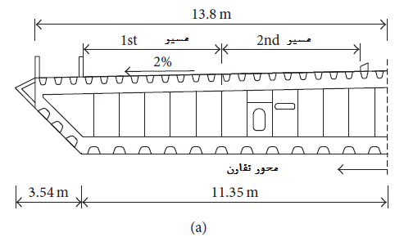

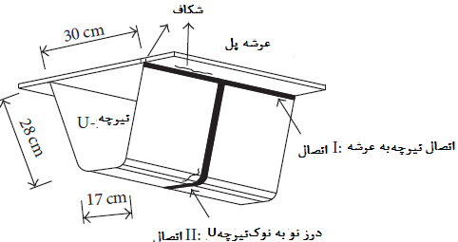

شکل 5: ابعاد جعبه تیر آهن فولادی: a) نیمه مقطع عرضی. (b تیرچه U



شکل 6: نمونه مؤلفه محدود یک جعبه تیر آهن فولادی نیمه قوسی.

(𝑦, 𝑎, 𝜃) تابع چگالی ترکیب و (𝑦 | 𝜃𝑖) یک گروه پارامتری مفروض چگالی­های اجزاء پیشگویانه هستند،  وزن اجزاء ith بوده،  یک پارامتر اجزاء بحساب می­آید. مثلا با توجه به در نظر گرفتن تابع Gaussian به عنوان چگالی اجزاء پیشگویانه، GMM بصورت زیر نوشته می­شود:

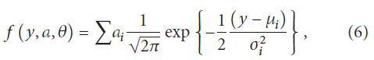

و  مقدار میانگین و انحراف معیار پارامتر ترکیب ith هستند. GMM رابطه بین PDFهای GVW و محدوده تنش هم ارز را فراهم می­آورد.



**4. مورد پژوهشی**

یک پل با جعبه تیر آهن فولادی مجزا در اینجا به عنوان نمونه آزمایشی بمنظور نشان دادن کاربرد نمونه خستگی تصادفی بار کامیون مختص مکان برای ارزیابی قابلیت اطمینان مورد استفاده قرار گرفته است. تأثیر پارامترها در نمونه بار ترافیکی تصادفی بر شاخص قابلیت اطمینان مورد بحث قرار گرفته است.

**4.1. پل نمونه اصلی.** یک پل نمونه اصلی پل با جعبه تیر آهن فولادی در سیچوان چین قرار دارد. چهار مسیر عبور و مرور در جهت مخالف قرار دارد. ابعاد نیمه مقطع عرضی و یک تیرچه U در شکل 5 نشان داده شده است.

نمونه مؤلفه محدود در شکل 6 با استفاده از برنامه تجاری ANSYS ایجاد شده است. در نمونه مؤلفه محدود خط قاطع وابسته به عرض جغرافیایی و طول عمودی بطور نسبی 12.8m، 15m و 3m هستند. عرشه و تیرچه­های U با مؤلفه­های چهار ضلعی شبکه بندی شده­اند، در حالیکه صفحات تقویتی طولی، صفحات دیافراگم و صفحات وب با مؤلفه­های مثلثی شبکه­ بندی شدند.

جدول 3: آمار متغیرهای تصادفی

|  |  |  |  |  |
| --- | --- | --- | --- | --- |
| **متغیرها** | **مقدار میانگین** | **COV** | **توزیع** | **توضیح** |
|  |  |  | Lognormal | خستگی آسیب  خستگی صدمه |
|  |  |  | Lognormal | خط قاطع ضریب قدرت |
|  |  |  | Normal | فاکتور توزیع |

جدول 4: پارامترهای منحنی S-N در مشخصه Eurocode 3

|  |  |  |  |  |  |
| --- | --- | --- | --- | --- | --- |
| **اتصال جوش** | **طبقه بندی**  (MPa) | (MPa) | (MPa) |  |  |
| **عرشه به تیرچه** | 50 | 37 | 70 |  |  |
| **درز نوک به نوک تیرچه U** | 71 | 52 | 29 |  |  |

**4.2. آمار متغیرها.** مدلسازی احتمالی این متغیرها در (3) یک امر ضروری بمنظور ارزیابی قابلیت اعتماد بحساب می­آید. شاخص آسیب و ضریب قدرت خستگی از لحاظ مقاومت از توزیع logonormal پیروی می­کنند. فاکتور توزیع عرضی محور کامیون از توزیع نرمال با مقدار میانگین 0.3 و ضریب متغیر 1 پیروی می­کند. بر اساس فرضیه فوق، آمار متغیرها در LSF در جدول 3 نشان داده شده­اند. با توجه به اتصال تیرچه به عرشه و درز نوک به نوک به عنوان مثال، پارامترهای تعیین شده در مشخصه Eurocode 3 در جدول 4 نشان داده شده­اند.

علاوه بر این پارامترها، مجموعه تنش هم ارز  و تعداد چرخه­های مربوطه ،، که بوسیله جریان ترافیک بوجود آمده تجمع آسیب خستگی پل را بیش از همه تحت تأثیر قرار می­دهد. نمونه احتمالی بموجب مسیر خستگی تصادفی کامیون بطور جداگانه در ادامه مورد بحث قرار می­گیرد.

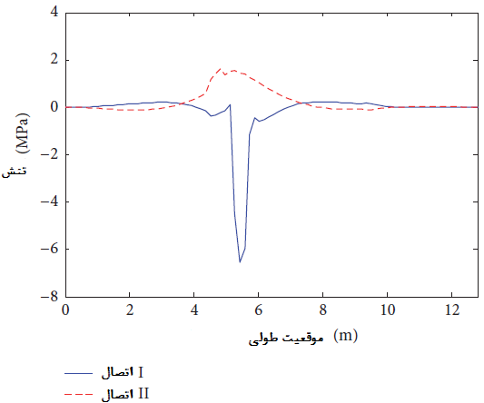

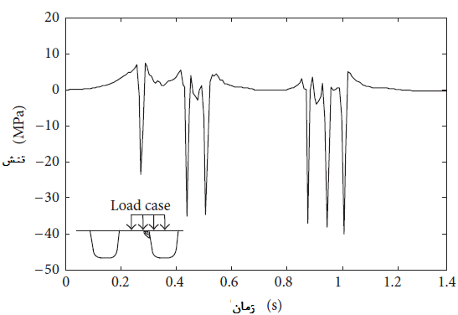

شکل 8: منحنی­های تنش زمان با جزئیات جوش شده جعبه تیر آهن فولادی تحت بار 

**4.3. مدلسازی احتمالی.** بمنظور مشاهده ویژگی سابقه تنش کامیون، تأثیر تنش خطوط اتصالات جوش خورده محاسبه شدند. شکل 7 خطوط تأثیر تنش ساکن اتصالات جوش خورده را در نمونه مجزا رسم می­کند. خط تأثیر تنش اثر بخش به ناحیه دو-صفحه­ای دیافراگم محدود شده است. این خط اهمیت فاصله گذاری محور و ترکیب بندی وسیله نقلیه را در نمونه بار تصادی کامیون به نمایش گذاشته است.

بمنظور در نظر گرفتن تأثیر روسازی که در نمونه مؤلفه محدود مدنظر قرار نگرفت، وزن­های محور با بارهای توزیع شده عمودی بطور یکنواخت شبیه­ سازی گردیدند که تا عرشه فولادی با  گسترش میابد. مثلا ضخامت روسازی 6.7cm و ناحیه بار چرخ عقب 60 cm×20 cm می­باشد؛ سپس ناحیه بار اصلاح شده 73.4 cm×33.4 cm است. با توجه به حداقل و حداکثر وزن وسیله نقلیه کاموین­های 6 محور، سوابق تنش اتصال تیرچه-به-عرشه در شکل 8 نشان داده شده است.

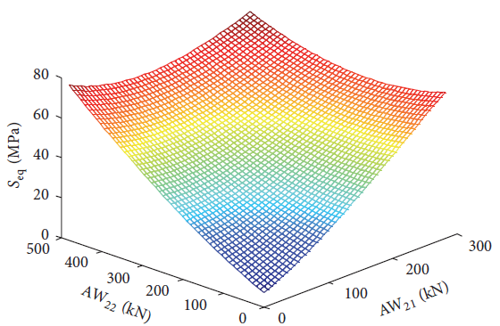

شکل 9: سطح واکنش کامیون دو-محوری

با مشاهده شکل 8، دامنه تنش متغیر بوده و مقدار بیشینه با حرکت چرخ­ها بسمت اتصال جوش خورده ظاهر می­شود. با توجه به کامیون دو-محوری به عنوان مثال، جهت نشان دادن کاربرد چارچوب کار، تعداد کل داده­های آموزشی 20 است. پس از 20 مرتبه اجرای کامپیوتر محدوده تنش هم ارز بدست آمده و عملکرد سطح واکنش مانند آنچه در شکل 9 نشان داده شده تأیید می­گردد. شایان ذکر است که کامیون 6-محور نیازمند 30 نمونه آموزشی می­باشد، زیرا سه متغیر بار تصادفی محور در کامیون 6-محور وجود دارد.

همانطور که در شکل 9 نشان داده شده، نمونه­های طراحی در فضای طراحی متحد الشکل بوده و سطح واکنش تخمین زده شده به داده­های آموزشی نزدیک است. بعلاوه عملکرد تخمین زده شده غیر خطی بوده و سطح واکنش برای تخمین مناسب است. با توجه به عملکرد SVR هر نوع وسیله نقلیه تخمین زده شده، محدوده­های تنش خستگی جزء جوش خورده تیرچه به عرشه در جریان ترافیک روزانه را می­توان محاسبه نمود و چگالی احتمال مربوطه را می­توان بوسیله رویکرد GMM تخمین زد. تعداد روزانه چرخه­های تنش را می­توان بر اساس تراکم احتمال ADTT بدست آورده و محاسبه نمود. تعداد چرخه­های تنش معادل تعداد محورهای وسیله نقلیه هستند. تراکم احتمالی تعداد چرخه­های تنش در 100 روز در شکل 10 نشان داده شده است.

با توجه به شکل 10 دو مقدار حداکثر در تراکم احتمال محدوده تنش وجود دارد که در مقایسه با نمونه توزیع نرمال برای GMM مناسب است. از این گذشته، طیف محدوده تنش خستگی شامل چرخه­های با تنش بالا هستند. تراکم احتمالی تعداد چرخه­های روزانه با توزیع نرمال تخمین زده شده است. با توجه به توضیحات بالا، مدل احتمال محدوده تنش و تعداد چرخه­های تأیید شده در بالا برای ارزیابی قابلیت اعتماد خستگی یک پایه و اساس ایجاد می­کند.

**4.4. ارزیابی قابل اعتماد خستگی.** با مدل احتمالی محدوده تنش خستگی، قابلیت اعتماد خستگی را می­توان با در نظر گرفتن دوره خدمات پل مورد ارزیابی قرار داد. حجم ترافیک و وزن وسیله نقلیه با توسعه اقتصاد اجتماع افزایش میابد. فرض کنید نرخ رشد خطی سالانه GVW وADTT در محدوده 0-0.5% ثابت هستند. بر این اساس، شاخص قابلیت اعتماد خستگی در شکل 11 نشان داده شده است.

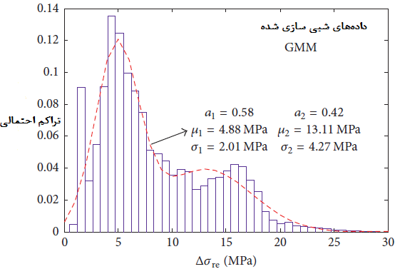

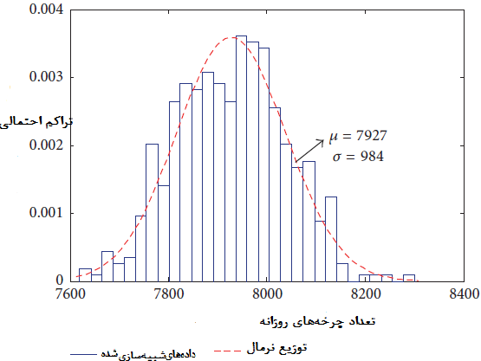

شکل 10: تراکم احتمالی تعداد چرخه­های تنش روزانه

 به نرخ رشد ADTT و  به نرخ رشد GVW اشاره می­کند.

در شکل 11  و  منجر به کاهش سریع شاخص قابلیت اعتماد می­گردند. فرض کنید نرخ رشد ADTT و GVW 0.5% باشد، شاخص قابلیت اعتماد خستگی در 100 سال به 2.87 و 0.92 کاهش میابد. این منحنی­هانشان داده که رشد GVW منجر به کاهش بیشتر شاخص قابلیت اعتماد در مقایسه با رشد ADTT می­گردد. این پدیده را می­توان بوسیله تابع وضعیت محدود در شکل 4 توضیح داد، GVW دارای تأثیر 5-توان در صدمه خستگی می­باشد. اضافه بار کامیون دلیل اصلی آسیب خستگی پل بشمار می­رود. بنابراین کنترل کامیون با بار اضافه نسبت به مقدار حجم ترافیک روشی موثر جهت اطمینان از امنیت خستگی عرشه­های پل فولادی دوسانگرد بحساب می­آید.

از آنجاییکه کامیون­های با بار اضافه فاکتور اصلی در شکست خستگی عرشه­ پل فولادی دوسانگرد بشمار می­روند، تأثیر میزان بار اضافه بر قابلیت اعتماد خستگی نیازمند پژوهش و بررسی بیشتر می­باشد. بر اساس مشخصه چینی (37)، آستانه GVW برای کامیون­های 2 و 6-محور بطور نسبی 200kN و 550kN است. در مطالعه موجود، میزان بار اضافه آستانه %25، %50، %75 و %100 فرض شده است. بر اساس فرضیه بالا، مدل بار جریان ترافیکی تصادفی با نرخ آستانه بار اضافه به روز رسانی گردید. تأثیر آستانه بار اضافه بر قابلیت اعتماد خستگی اتصال تیرچه به عرشه در صدمین سال در شکل 12 نشان داده شده است.

با توجه به نرخ آستانه بار اضافه اثر تأثیر گذاری بر شاخص قابلیت اعتماد خستگی دارد. حتی برای آستانه %100 شاخص قابلیت اعتماد دارای افزایش ملموسی است. بهرحال فاصله گذاری میان منحنی­ها با کاهش نرخ اضافه بار آستانه کاهش میابد. این موضوع اشاره کرده که تأثیر رشد ADTT شاخص قابلیت اعتماد تحت اقدامات کنترل اضافه بار شدید تضعیف می­گردد. علاوه بر افزایش شاخص قابلیت اعتماد، نرخ اضافه بار آستانه سقوط شاخص قابلیت اعتماد را بوسیله رشد ADTT کاهش داده است. این نتیجه اشاره می ­کند که با وجود رشد سریع حجم ترافیک، کنترل کامیون با بار اضافه روشی موثر در حصول اطمینان از قابلیت اعتماد خستگی پل­های فولادی می­گردد.

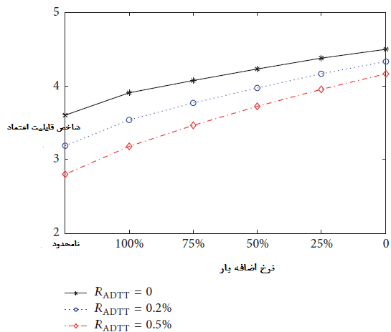

شکل 12: تأثیر نرخ اضافه بار آستانه بر شاخص قابلیت اعتماد خستگی

**5. نتیجه­گیری**

این مطالعه یک مدل کامیون خستگی دوسانگرد را بر اساس سنجش­های WIM مختص مکان جهت ارزیابی قابلیت اعتماد خستگی عرشه پل فولادی متعامد توسعه و گسترش داد. مشکل زمان­بر شبیه سازی تنش نقطه تماس مبتنی بر مؤلفه محدود با بهره گیری از روش سطح واکنش برطرف گردید. اثر گذاری مدل کامیون خستگی دوسانگرد در مدلسازی احتمالی ارزیابی قابلیت اعتماد خستگی بوسیله مطالعه موردی پل جعبه تیر آهن فولادی مجزا نشان داده شد. نتایج عددی اشاره به این نکته دارند که نرخ رشد GVW منجر به کاهش سریع شاخص قابلیت اعتماد در مقایسه با کاهش شاخص قابلیت اعتماد بوسیله رشد ADTT می­گردد. نرخ اضافه بار آستانه محدوده نزولی شاخص قابلیت اعتماد ایجاد شده بوسیله رشد ADTT کاهش می­دهد. بعلاوه گرچه رشد حجم ترافیک سریع بوده، کنترل کامیون­های اضافه بار در مقایسه با حجم ترافیک روشی موثر جهت اطمینان از ایمنی خستگی پل­های فولادی می­باشد.

تلاش آینده بایستی مدل بار کامیون خستگی تصادفی را با در نظر گرفتن پارامترهای فاصله گذاری وسیله نقلیه بهبود بخشد. تعامل پل-وسیله نقلیه و از بین رفتن زبری سطح جاده در چارچوب محاسباتی مد نظر قرار می­گیرد. علاوه بر این، خطای تخمینی در ابعاد ساختاری هندسی و ویژگی­های مواد در کار آیند مد نظر قرار خواهد گرفت.

**References**

[1] The Committee on Fatigue and Fracture Reliability of the Committee on Structural Safety and Reliability of the Structural Division of ASCE, “Fatigue reliability: introduction,” Journal of Structural Division, vol. 108, pp. 3–88, 1982.

[2] E. Poveda, R. C. Yu, J. C. Lancha, and G. Ruiz, “A numerical study on the fatigue life design of concrete slabs for railway tracks,” Engineering Structures, vol. 100, pp. 455–467, 2015.

[3] W. Wang, L. Deng, and X. Shao, “Number of stress cycles for fatigue design of simply-supported steel I-girder bridges considering the dynamic effect of vehicle loading,” Engineering Structures, vol. 110, pp. 70–78, 2016.

[4] S.-S. Cao and J.-Q. Lei, “Hybrid reliability model for fatigue reliability analysis of steel bridges,” Journal of Central South University, vol. 23, no. 2, pp. 449–460, 2016.

[5] D. Rys, J. Judycki, andP. Jaskula, “Analysis of effect to overloaded vehicles on fatigue life of flexible pavements based on weigh in motion (WIM) data,” International Journal of Pavement Engineering, vol. 17, no. 8, pp. 716–726, 2016.

[6] W.Wang, L. Deng, and X. Shao, “Fatigue design of steel bridges considering the effect of dynamic vehicle loading and overloaded trucks,” Journal of Bridge Engineering, vol. 21, no. 9, 2016.

[7] T. Guo and Y.-W. Chen, “Fatigue reliability analysis of steel bridge details based on field-monitored data and linear elastic fracture mechanics,” Structure and Infrastructure Engineering, vol. 9, no. 5, pp. 496–505, 2013.

[8] M. Saberi, A. Rahai, M. Sanayei, and R. Vogel, “Bridge fatigue service-life estimation using operational strain measurements,” Journal of Bridge Engineering, vol. 21, no. 5, 2016.

[9] M. Liu, D. M. Frangopol, and K. Kwon, “Fatigue reliability assessment of retrofitted steel bridges integrating monitored data,” Structural Safety, vol. 32, no. 1, pp. 77–89, 2010.

[10] M. Soriano, J. R. Casas, and M. Ghosn, “Simplified probabilistic model for maximum traffic load from weigh-in-motion data,” Structure and Infrastructure Engineering, 2016.

[11] Y. Wang, Z. X. Li, and A. Q. Li, “Combined use of SHMS and finite element strain data for assessing the fatigue reliability index of girder components in long-span cable-stayed bridge,” Theoretical and Applied Fracture Mechanics, vol. 54, no. 2, pp. 127–136, 2010.

[12] T. Guo, D. M. Frangopol, and Y. Chen, “Fatigue reliability assessment of steel bridge details integrating weigh-in-motion data and probabilistic finite element analysis,” Computers and Structures, vol. 112-113, pp. 245–257, 2012.

[13] W. Zhang, C. S. Cai, and F. Pan, “Finite element modeling of bridges with equivalent orthotropic material method for multiscale dynamic loads,” Engineering Structures, vol. 54, pp. 82–93, 2013.

[14] X. W. Ye, T.-H. Yi, C. Wen, and Y. H. Su, “Reliability-based assessment of steel bridge deck using a mesh-insensitive structural stress method,” Smart Structures and Systems, vol. 16, no. 2, pp. 367–382, 2015.

[15] J. Zhang and F. Au, “Fatigue reliability assessment considering traffic flow variation based on weigh-in-motion data,” Advances in Structural Engineering, 2016.

[16] A. F. Hobbacher, S. J. Hicks, M. Karpenko, F.Thole, and B. Uy, “Transfer of Australasian bridge design to fatigue verification system of Eurocode 3,” Journal of Constructional Steel Research, vol. 122, pp. 532–542, 2016.

[17] J. A. Laman and A. S. Nowak, “Fatigue-load models for girder bridges,” Journal of Structural Engineering, vol. 122, no. 7, pp. 726–733, 1996.

[18] P. Chotickai and M. D. Bowman, “Truck models for improved fatigue life predictions of steel bridges,” Journal of Bridge Engineering, vol. 11, no. 1, pp. 71–80, 2006.

[19] C. Lan, H. Li, and J. Ou, “Traffic load modelling based on structural health monitoring data,” Structure and Infrastructure Engineering, vol. 7, no. 5, pp. 379–386, 2011.

[20] B.Chen, X. Li,X.Xie,Z.Zhong, and P. Lu, “Fatigue performance assessment of composite arch bridge suspenders based on actual vehicle loads,” Shock and Vibration, vol. 2015, Article ID659092, 13 pages, 2015.

[21] W. Zhang and C. S. Cai, “Fatigue reliability assessment for existing bridges considering vehicle speed and road surface conditions,” Journal of Bridge Engineering, vol. 17,no. 3, pp. 443– 453, 2012.

[22] M. Zhang,Y. Li, and B.Wang, “Effects of fundamental factors on coupled vibration of wind-rail vehicle-bridge system for long span cable-stayed bridge,” Journal of Central South University, vol. 23, no. 5, pp. 1264–1272, 2016.

[23] Y. Zhou and S. Chen, “Numerical investigation of cable breakage events on long-span cable-stayed bridges under stochastic traffic and wind,” Engineering Structures, vol. 105, pp. 299–315, 2015.

[24] Y. Liu, Y. Deng, and C. S. Cai, “Deflection monitoring and assessment for a suspension bridge using a connected pipe system: a case study in China,” Structural Control and Health Monitoring, vol. 22, no. 12, pp. 1408–1425, 2015.

[25] N. Lu, M. Noori, and Y. Liu, “Fatigue reliability assessment of welded steel bridge decks under stochastic truck loads via machine learning,” Journal of Bridge Engineering, 2016.[26] D. Ngoduy and R. E. Wilson, “Multi anticipative nonlocal macroscopic traffic model,” Computer-Aided Civil and Infrastructure Engineering, vol. 29, no. 4, pp. 248–263, 2014.

[27] H.-B. Sim and C.-M. Uang, “Stress analyses and parametric study on full-scale fatigue tests of rib-to-deck welded joints in steel orthotropic decks,” Journal of Bridge Engineering, vol. 17, no. 5, pp. 765–773, 2012.

[28] J.-H. Choi and D.-H. Kim, “Stress characteristics and fatigue crack behaviour of the longitudinal rib-to-cross beam joints in an orthotropic steel deck,” Advances in Structural Engineering, vol. 11, no. 2, pp. 189–198, 2008.

[29] S. Ya, K. Yamada, and T. Ishikawa, “Fatigue evaluation of rib-to-deck welded joints of orthotropic steel bridge deck,” Journal of Bridge Engineering, vol. 16, no. 4, pp. 492–499, 2011.

[30] European Committee for Standardization (ECS), Design of Steel Structures, Part 1.1, Eurocode 3, Brussels, Belgium, 1993.

[31] M. Miner, “Cumulative damage in fatigue,” Journal of Applied Mechanics, vol. 12, no. 3, pp. 159–164, 1945.

[32] J. Zhu, C. Chen, and Q.Han, “Vehicle-bridge coupling vibration analysis based fatigue reliability prediction of pre-stressed concrete highway bridges,” Structural Engineering and Mechanics, vol. 49, no. 2, pp. 203–223, 2014.

[33] J. Cheng, Q. S. Li, and R.-C. Xiao, “A new artificial neural network-based response surface method for structural reliability analysis,” Probabilistic Engineering Mechanics, vol. 23, no. 1, pp. 51–63, 2008.

[34] Y. Liu, N. Lu, M. Noori, and X. Yin, “System reliability-based optimization for truss structures using genetic algorithm and neural network,” International Journal of Reliability and Safety, vol. 8, no. 1, pp. 51–69, 2014.

[35] A.Q. Li, Y. L. Ding,H.Wang, and T.Guo, “Analysis and assessment of bridge health monitoring mass data—progress in research/development of ‘structural Health Monitoring’,” Science China Technological Sciences, vol. 55, no. 8, pp. 2212–2224, 2012.

[36] P. H. Wirsching, “Fatigue reliability for offshore structures,” Journal of Structural Engineering, vol. 110, no. 10, pp. 2340–2356, 1984.

[37] Ministry of Communications and Transportation, “Limits of dimensions, axle load and masses for road vehicles,” Tech. Rep. GB 1589-2004, China Communications Press, Beijing, China, 2004.